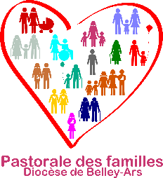

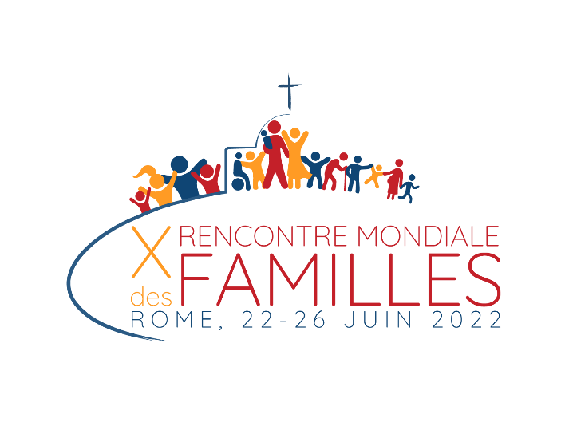

ET DANS NOS PAROISSES DU DIOCESE!

Le Saint-Père a annoncé que cette édition n'aura pas lieu dans une seule ville, mais sera un événement « multicentrique » et « répandu » dans les diocèses du monde entier.

Le Pape François considère cet évènement comme « une occasion précieuse de se consacrer avec enthousiasme au ministère de la famille : époux, familles et pasteurs ensemble ».

Par conséquent, les pastorales des Familles de la Province de Lyon vous proposent de vivre cette rencontre en paroisse, dans nos églises locales, comme cela se vivra à travers le monde. Tous ensemble, en communion spirituelle, mais pas tous au même endroit !

A Rome, la Xème rencontre mondiale des familles se déroulera du 22 au 26 juin 2022, avec possibilité de la suivre en streaming. Dans chaque paroisse, nous vous laissons la liberté de trouver **le moment opportun pour organiser**, entre la Pentecôte et les vacances scolaires, **votre journée familiale** en accord avec le thème mondial :

***Amour familial : vocation et chemin de sainteté***

La pastorale des familles vous prépare des supports concrets pour vous aider à la mise en place de votre temps en paroisse, en communion avec la Xème journée mondiale des familles que vous trouverez sur le site du diocèse, dans l’onglet « Jeune & familles », « Familles ». Nous nous tenons à votre disposition, en soutien et pour répondre à toutes vos questions.

Vous pouvez d’ores et déjà trouver sur le site [**romefamily2022.com**](https://www.romefamily2022.com/fr/) des contenus pour vous inspirer dont les 7 catéchèses du Pape François rédigées pour cette occasion.

Vous trouverez en pièce jointe la prière composée pour l’occasion à offrir à vos paroissiens.

*« Il est fondamental d'impliquer davantage les familles si nous voulons donner un nouvel élan à la pastorale familiale. Les familles ne peuvent être vues seulement comme une « terre à irriguer », qui reçoivent passivement des discours, des enseignements ou des initiatives pastorales « d'en haut ». Au lieu de cela, ils sont la « graine » qui peut fertiliser le monde ! Ce sont les évangélisateurs ! Plus que des discours abstraits, en fait, ce sont les familles elles-mêmes qui témoignent au monde, de manière réelle et crédible, la beauté de l'amour familial. »*

Cardinal Kevin Farrell

Lors de la conférence de presse pour la présentation de la X Rencontre Mondiale des Familles, 30.09.2021